**审核计划**

|  |  |  |  |  |  |  |
| --- | --- | --- | --- | --- | --- | --- |
| 受审核方名称 | 上海熹晔实业有限公司 | | | | | |
| 注册地址 | 上海市金山工业区揽工路669号4幢3048室 | | | | | |
| 经营地址 | 上海市浦东新区严镇路253号B30-31 | | | | | |
| 联系人 | 冯猷麒 | 联系电话 | 15821722081 | 邮编 | | fyq-7836180@qq.com |
| 最高管理者 | 冯猷麒 | 联系电话 | 15821722081 | 邮箱 | |  |
| **合同编号**. | 0912-2022-QEO | **审核领域** | **■**QMS**□**EcMS**■**EMS**■**OHSMS  **□FSMS** **□HACCP** **□EnMS** | | | |
| **审核类型** | **■初次认证第（二）阶段****□监督审核** **□再认证 □扩项审核 □其他** | | | | | |
| **审核方法** | □现场审核 ■远程审核 □现场结合远程审核 □非现场审核（仅限一阶段） | | | | | |
| **远程审核方式** | **☑音频☑视频□数据共享□远程接入** | | | | | |
| **远程审核资源** | **☑网络 ☑智能手机 □台式电脑 ☑笔记本电脑 □录像机 □照相机 □可穿戴设备** | | | | | |
| 审核目的 | **■第二阶段审核：验证组织管理体系的建立、实施运行的符合性及有效性，以确定是否推荐认证注册。**  **□再认证：验证组织管理体系的符合性和持续有效性，以确定是否推荐保持认证注册资格并换发认证证书。**  **□特殊审核: □确定是否推荐同意扩大范围的申请并换发认证证书。**  **□跟踪调查投诉、曝光情况，确认获证客户是否已实施有效的整改措施。**  **□调查获证客户变更信息，确定管理体系持续有效运行。**  **□对被暂停客户进行跟踪审核，验证被暂停原因是否已消除，以确定是否恢复认证注册资格。**  **□验证管理体系实施运行的符合性及有效性。** | | | | | |
| 审核范围 | E：食用农产品销售及相关环境康管理活动  Q：食用农产品销售  O：食用农产品销售及相关职业健康安全管理活动 | | | | 专业  代码 | E：29.07.01;29.07.02;29.07.09  Q：29.07.01;29.07.02;29.07.09  O：29.07.01;29.07.02;29.07.09 |

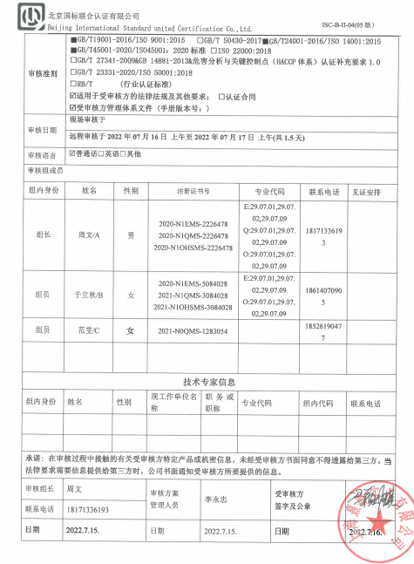

|  |  |  |  |  |  |
| --- | --- | --- | --- | --- | --- |
| **审核日程安排** | | | | | |
| **日期** | **时间** | **部门** | **过程** | **涉及条款** | **审核人员** |
| **7-16** | **第一天** |  |  |  |  |
|  | **08:30-9:00** |  | **首次会议** |  | **ABC** |
|  | **09:00-12:30** | **领导层** | 理解组织及其环境,理解相关方的需求和期望,确定质量管理体系的范围,质量管理体系及其过程,领导作用和承诺,方针,组织的岗位、职责和权限, | QES:4.1/4.2/4.3/4.4/5.1/5.2/5.3 | **A** |
|  | **09:00-12:30** | **领导层** | 应对风险和机遇的措施,环境因素/危险源的识别评价与措施的策划，目标及其实施的策划，变更的策划，资源，监视、测量、分析和评价,管理评审，持续改进；  对一阶段问题整改情况的确认；事故事件及起处理情况，质量、环境安全监测情况、使用情况等 | QES:6.1/6.2/6.3/9.1.1/9.3/10.1/10.3  Q:7.1.1  ES:7.1 | **B(ES专业）**  **/C(Q实习）** |
|  | **12：30-13：30** |  | 午休 |  |  |
|  | **13：30-16：30** | **项目部** | 组织的角色、职责和权限,环境因素/危险源识别评价，QES运行策划和控制，目标管理，产品和服务的要求，外部提供过程、产品和服务的控制，生产和服务提供，产品和服务的放行，不合格输出的控制,应急准备和响应，顾客满意， | Q:5.3/6.2/7.1.4/8.1/8.2/8.4/8.5/8.6/8.7/9.1.2  ES:5.3/6.1.2/8.1/8.2 | **A（QES专业）** |
|  | **13：30-16：30** | **办公室含员工代表** | 组织的角色、职责和权限,环境因素/危险源识别评价及控制（主控部门），合规义务，目标管理方案（主控），人员，能力，意识，沟通，文件管理，ES运行策划和控制及应急准备和响应（主控），合规性评价，绩效评价，内审，不符合和纠正措施； | Q:5.3/6.2/7.1.2/7.1.3/7.1.5/7.1.6/7.2/7.3/7.4/7.5/9.1.3/9.2/10.2  ES:5.3/6.1.2/6.1.3/6.1.4/6.2/7.1/7.2/7.3/7.4/7.5/8.1/8.2/9.1.2/9.2/10.2  S5.4 | **B(ES专业）**  **/C(Q实习）** |
|  | **16:30-17:00** |  | 审核组内部交流 |  | **ABC** |
|  | **17:00-17:30** |  | 与管理层交流 |  | **ABC** |
| **7-17** | **第二天** |  |  |  |  |
|  | **8：30-11：30** |  | 继续审核项目部 |  | **A** |
|  | **8：30-11：30** |  | 继续审核办公室 |  | **BC** |
|  | **11：30-12：00** |  | 审核组内部交流 |  | **ABC** |
|  | **12：00-12：30** |  | 与管理层交流及末次会议 |  | **ABC** |
| **备注1** |  |  | 本次审核：审核组全程远程审核；工具：电话、微信； |  |  |
| **备注2** |  |  | 如遇影响审核计划正常实施的情况出现，审核延期。 |  |  |

**注：每次监督审核必审条款：**

1. **Q：4.1、4.2、4.3、4.4、5.2、5.3、6.1、6.2、6.3、8.1、8.2、8.3、8.4、8.5、8.6、8.7、9.1、9.2、9.3、10.2、10.3;**
2. **J:3.2、3.3、3.4、4.2、4.3、5.2、5.3、6.2、6.3、7.2、7.3、7.4、8、9、10、11、12**
3. **E/O:4.1、4.2、4.3、4.4、5.2、5.3、6.1、6.2、8.1、8.2、9.1、9.2、9.3、10.2、10.3**
4. **S：4.1、4.2、4.3.1、4.3.2、4.3.3、4.4.1、4.4.3、4.4.6、4.4.7、4.5.1、4.5.2、4.5.3、4.5.5、4.6**
5. **En:**
6. **除以上必审条款外还需审核：标准/规范/法规的执行情况、上次审核不符合项的验证、认证证书、标志的使用情况、投诉或事故、监督抽查情况、体系变动**